

**III priedas. Paskirstymo schemos formulė**

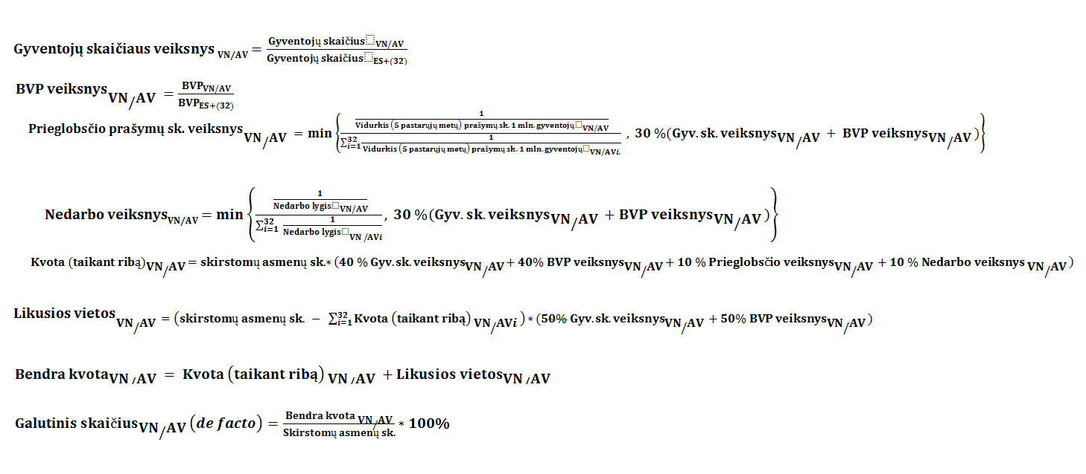

**IV PRIEDAS**

**Išsamios procedūrinės krizinio perkėlimo mechanizmo taisyklės**

1. Kiekviena valstybė narė paskiria nacionalinį kontaktinį centrą ir perduoda jo duomenis kitoms valstybėms narėms ir Europos prieglobsčio paramos biurui (EASO). Valstybės narės, bendradarbiaudamos su EASO ir kitomis atsakingomis agentūromis, imasi reikiamų priemonių, kad užmegztų tiesioginį kompetentingų institucijų bendradarbiavimą ir dalijimąsi duomenimis, be kita ko, apie 8 punkte nurodytas priežastis.

2. Valstybės narės reguliariai ir bent kas tris mėnesius nurodo prašytojų, kuriuos gali nedelsdamos priimti į savo teritoriją, skaičių ir bet kokią kitą aktualią informaciją.

3. Remdamasi 2 punkte nurodyta informacija, valstybė narė, iš kurios perkeliami asmenys, padedama EASO ir, prireikus, 9 punkte nurodytų kitų valstybių narių ryšių palaikymo pareigūnų, nustato pavienius prašytojus, kurie gali būti perkelti į kitas valstybes nares, ir kuo skubiau pateikia visą reikalingą informaciją tų valstybių narių kontaktiniams centrams. Pirmenybė šiuo tikslu teikiama pažeidžiamiems asmenims, kaip nustatyta Direktyvos 2013/33/ES 21 ir 22 straipsniuose.

4. Gavusi valstybės narės, į kurią perkeliama, sutikimą valstybė narė, iš kurios perkeliama, kuo greičiau, konsultuodamasi su EASO, priima sprendimą dėl pavienių prašytojų perkėlimo į konkrečią valstybę narę, ir raštu praneša prašytojui apie sprendimą perkelti jį į konkrečią valstybę narę.

5. Valstybės narės užtikrina, kad perkeltini šeimos nariai taip pat būtų perkelti į tos pačios valstybės narės teritoriją.

6. Prašytojai, kurių pirštų atspaudų reikalaujama pagal Reglamento (ES) Nr. 603/2013 9 straipsnyje išdėstytus reikalavimus, gali būti perkelti tik tuo atveju, jei jų pirštų atspaudai buvo paimti ir perduoti „Eurodac“ centrinei sistemai pagal tą reglamentą.

7. Prašytojo perkėlimas į konkrečios valstybės narės teritoriją vykdomas kuo skubiau po pranešimo atitinkamam asmeniui apie sprendimą dėl perkėlimo, kaip nurodyta 33d straipsnyje, dienos. Valstybė narė, iš kurios perkeliami asmenys, praneša valstybei narei, į kurią perkeliama, apie perkėlimo datą ir laiką ir perduoda bet kokią kitą reikalingą informaciją.

8. Valstybės narės gali atsisakyti perkelti asmenį tik tuo atveju, jei pagrįstai manoma, kad jis gali kelti nacionalinio saugumo arba viešosios tvarkos problemų, arba jei yra rimtų priežasčių taikyti Direktyvos 2011/95/ES 12 ir 17 straipsniuose nustatytas statuso nesuteikimo nuostatas.

9. Visų čia aprašytų perkėlimo procedūros aspektų įgyvendinimo tikslais valstybės narės, apsikeitusios visa reikalinga informacija, gali nuspręsti valstybėje narėje, iš kurios perkeliami asmenys, paskirti ryšių palaikymo pareigūną.

10. Tapatybės nustatymą, registravimą ir pirštų atspaudų paėmimą perkėlimo procedūros tikslais užtikrina ir būtinas sąlygas sudaro valstybė narė, iš kurios perkeliami asmenys. Prašytojai, kurie išsisukinėja nuo perkėlimo procedūros, neperkeliami.

11. Šiame priede nustatyta perkėlimo procedūra baigiama kuo greičiau ir ne vėliau kaip per du mėnesius nuo valstybės narės, į kurią perkeliama, nurodymo pateikimo, kaip nustatyta 2 punkte, išskyrus atvejus, kai 4 punkte nurodytas valstybės narės, į kurią perkeliama, pritarimas pateikiamas likus mažiau nei dviem savaitėms iki šio dviejų mėnesių laikotarpio pabaigos. Tokiu atveju perkėlimo procedūros baigimo terminas gali būti pratęstas ne daugiau kaip dviem savaitėmis. Be to, šis terminas prireikus gali būti pratęstas dar keturiomis savaitėmis, jei valstybė narė, iš kurios perkeliami asmenys, pagrindžia objektyvias praktines priežastis, dėl kurių perkėlimas negali būti vykdomas.

Jei perkėlimo procedūra neužbaigiama per šį terminą ir išskyrus atvejus, kai valstybė narė, iš kurios perkeliami asmenys, susitaria su valstybe nare, į kurią perkeliami asmenys, dėl pagrįsto termino pratęsimo, valstybė narė, iš kurios perkeliami asmenys, išlieka atsakinga už tarptautinės apsaugos prašymo nagrinėjimą.

12. Perkėlus prašytoją, valstybė narė, į kurią perkeliama, paima prašytojo pirštų atspaudus ir perduoda juos „Eurodac“ centrinei sistemai pagal Reglamento (ES) Nr. 603/2013 9 straipsnį ir atnaujina duomenų rinkinius pagal to Reglamento 10 straipsnį, taip pat prireikus pagal 18 straipsnį.